**Министерство науки и высшего образования Российской Федерации**

Федеральное государственное автономное

образовательное учреждение высшего образования

**«НАЦИОНАЛЬНЫЙ ИССЛЕДОВАТЕЛЬСКИЙ УНИВЕРСИТЕТ ИТМО»**

ОТЧЕТ по лабораторной работе №1

по дисциплине «**Объектно-ориентированное программирование**»

|  |  |
| --- | --- |
| Автор: | Журбина Марина Андреевна |
| Группа: | К3239 |
| Преподаватель: | Слюсаренко Сергей Владимирович |



Санкт-Петербург 2025

**Задание:**

Нужно разработать консольное приложение, которое будет эмулировать вендинговый автомат, позволяющее пользователю:

* Посмотреть список доступных товаров с их ценами и количеством.
* Вставить монеты разных номиналов.
* Выбрать товар и получить его, если внесённой суммы достаточно.
* Получить сдачу (если нужно) и вернуть неиспользованные монеты при отмене операции.
* Администраторский режим для пополнения ассортимента и сбора собранных средств.

**Код по реализации Вендингового аппарата:**

Файл *Product.cs*:

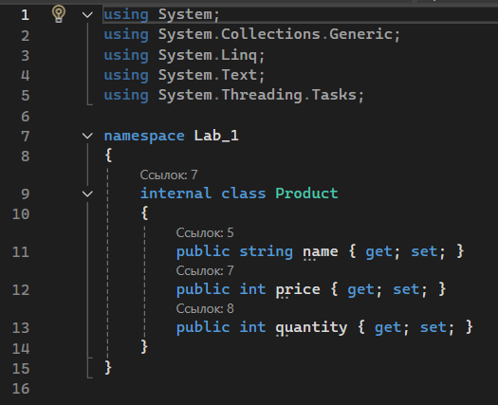

Файл *VendingMachine.cs*:

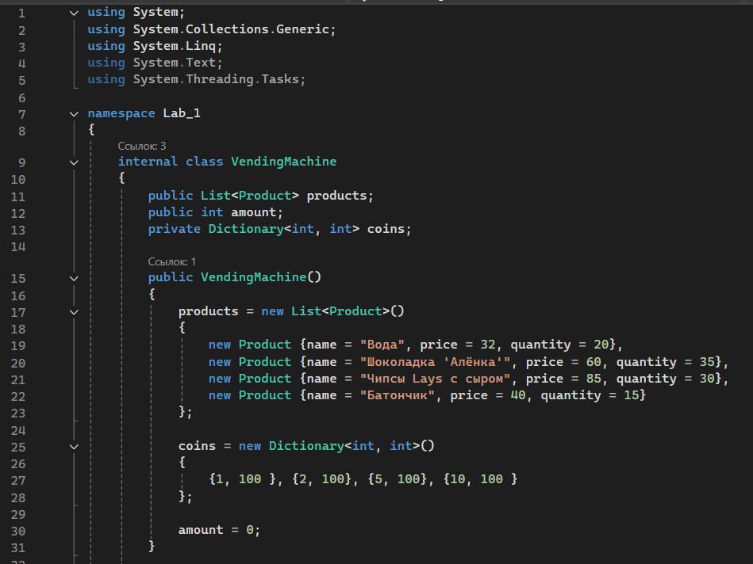 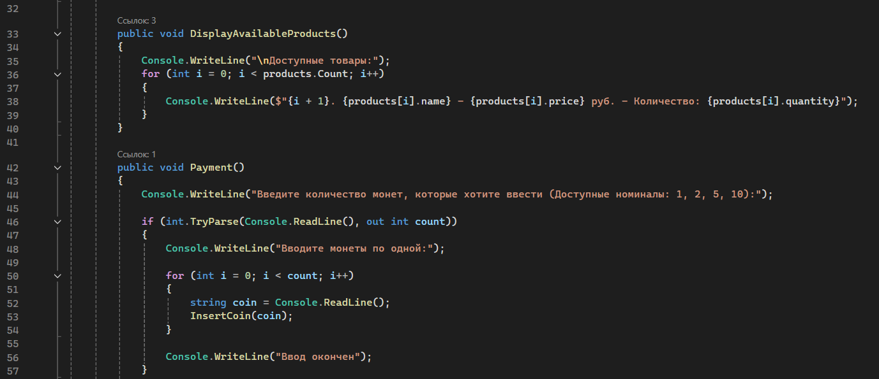 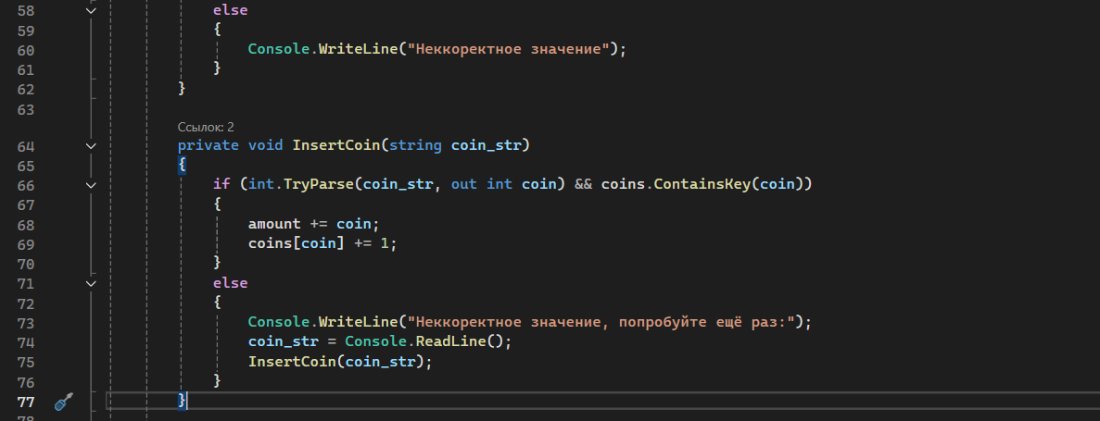 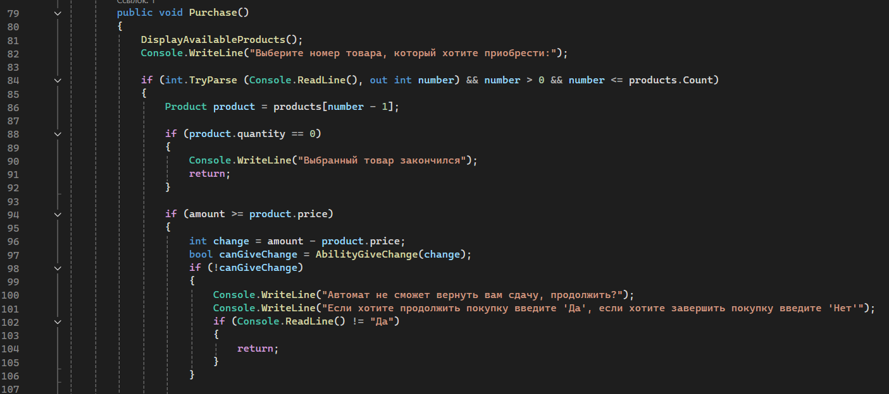 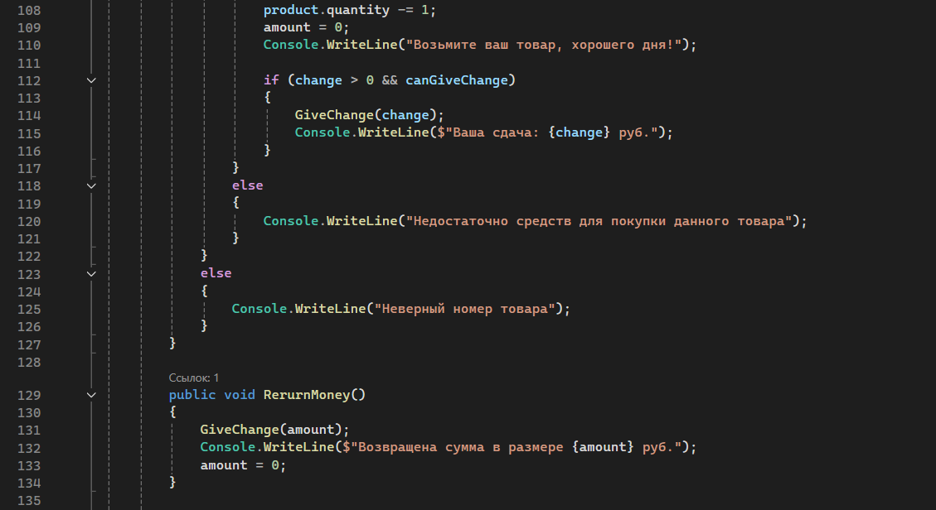 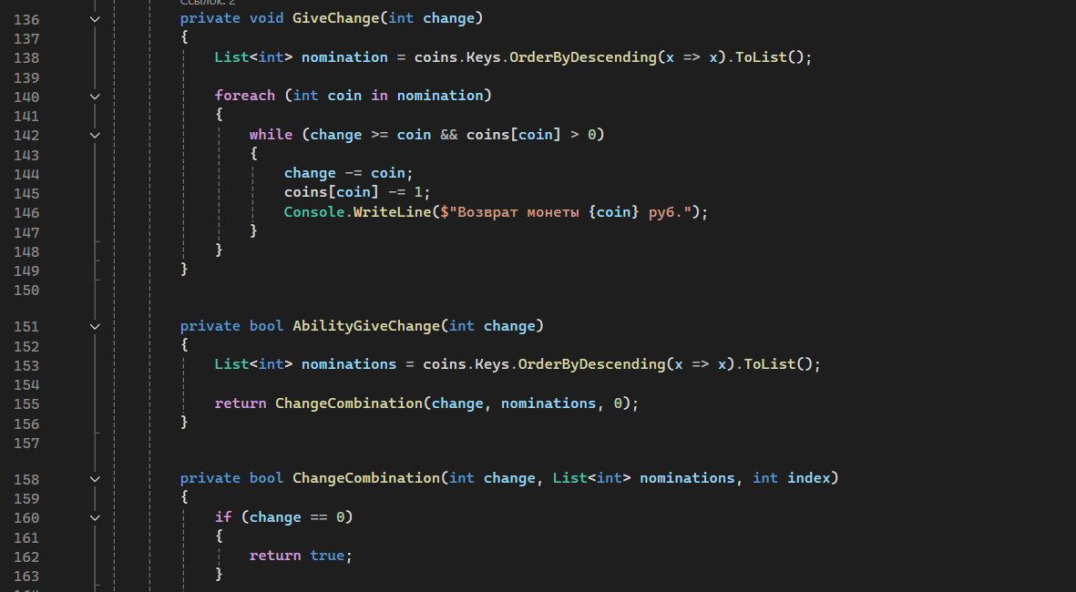 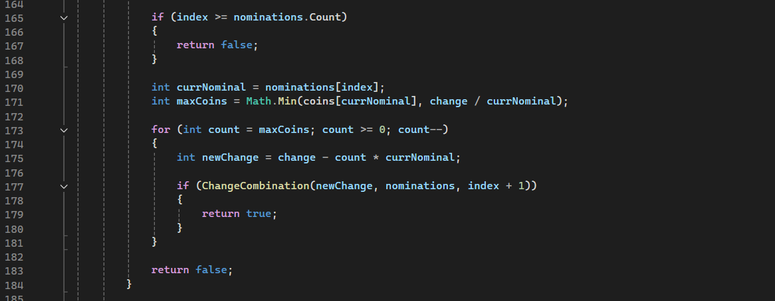 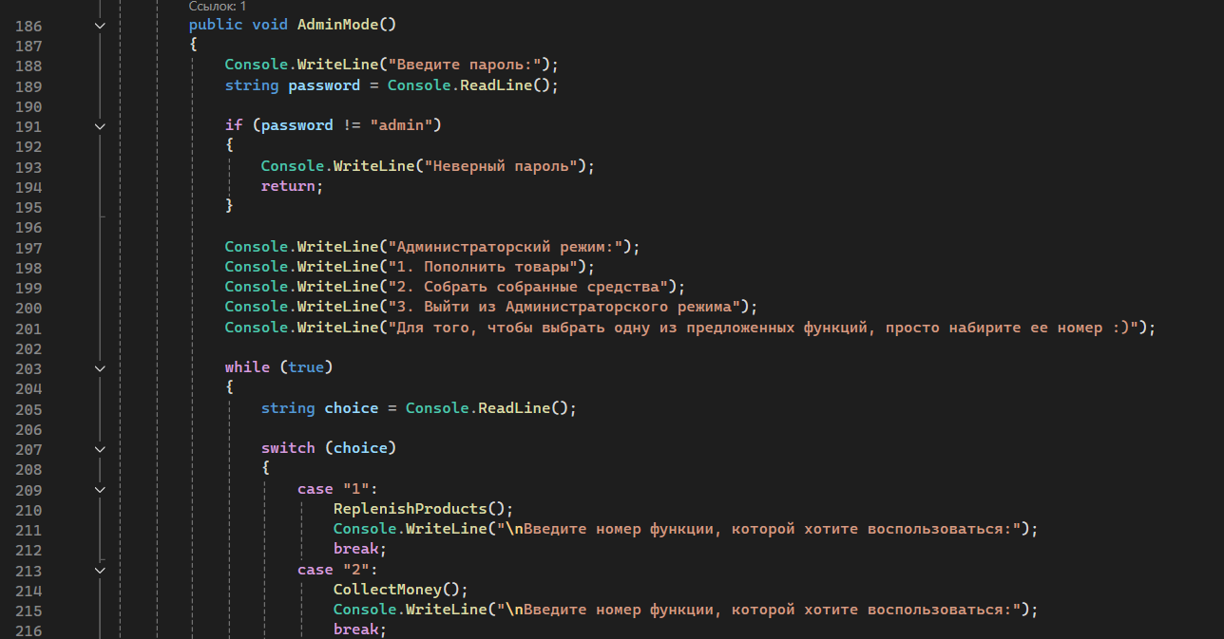 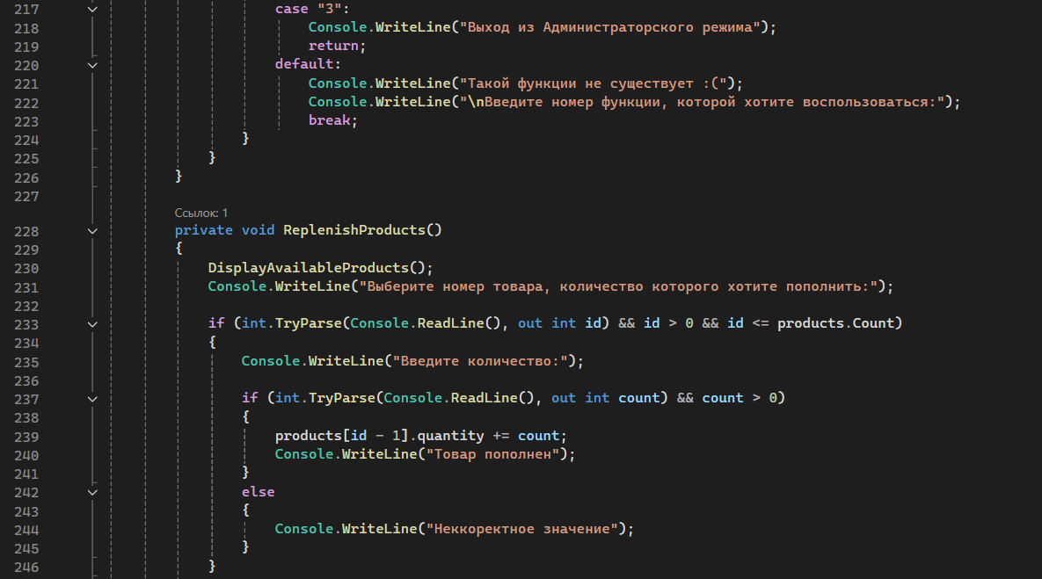 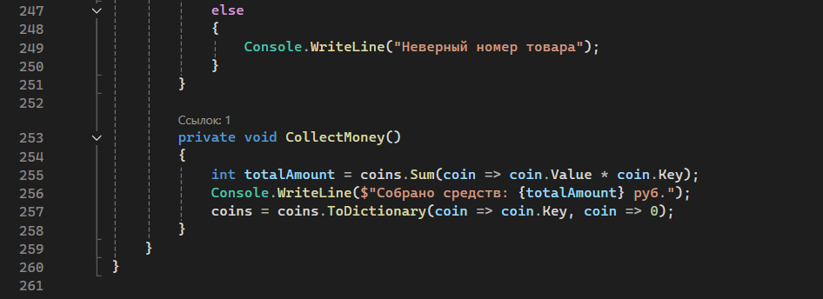

Файл *Program.cs*:

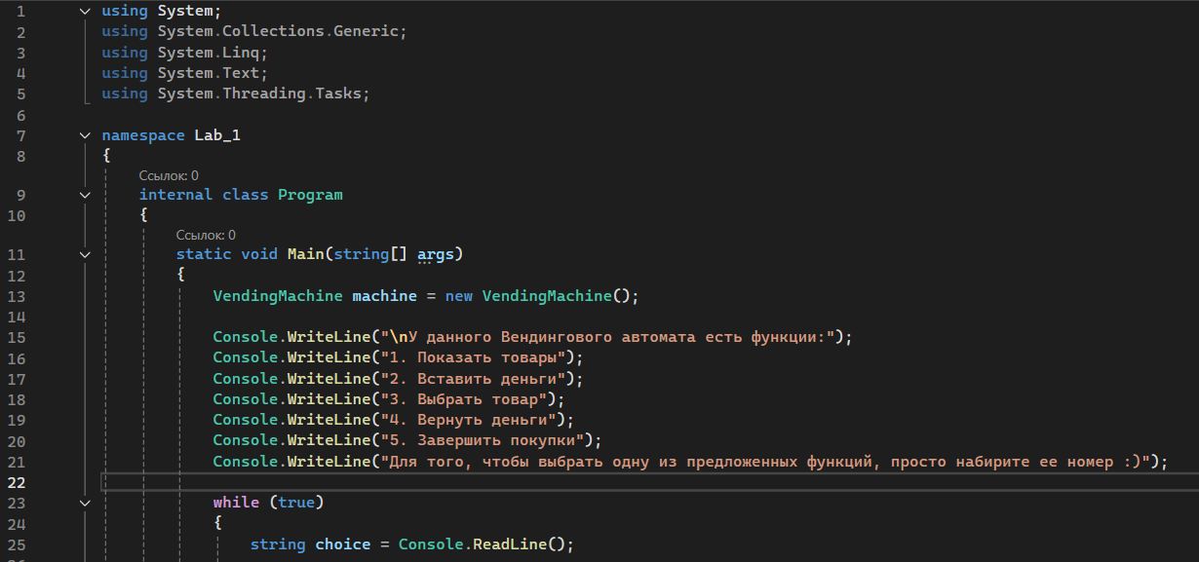 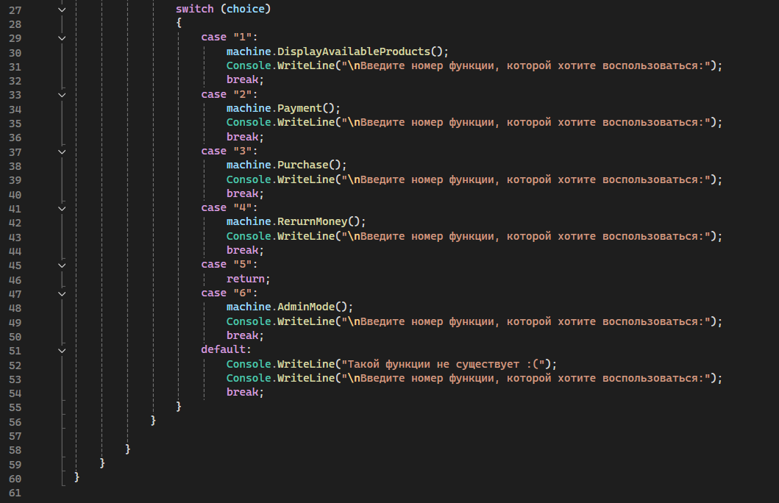

Этот код описывает простое консольное приложение, имитирующее вендинговый автомат.

**Проект содержит 3 файла:**

1. Product.cs – Класс Product, содержащий поля название, цена продукта и количество, которое осталось в автомате.
2. VendingMachine.cs – Класс VendingMachine, в котором отражен общий алгоритм работы.
3. Program.cs – точка входа в приложение.

**Основные функции приложения:**

1. Возможность просмотреть список доступных товаров с их ценами и количеством.
2. Вставить некоторую сумму монет разных номиналов
3. Выбрать товар и получить его, вернув сдачу, если она есть.
4. Вернуть неиспользованные деньги.
5. Администраторский режим, в котором можно пополнить ассортимент автомата и собрать собранные средства.

**Описание методов класса VendingMachine:**

1. DisplayAvailableProducts - выводит доступные товары с ценой и их количеством.
2. Payment и InsertCoin - позволяют пользователю ввести некоторую сумму: сначала пользователя спрашивают сколько монет он хочет ввести, затем просят написать номиналы монет.
3. Purchase - позволяет пользователю выбрать и купить товар, при этом если автомат не сможет дать сдачи, пользователь будет об этом предупрежден и сможет либо продолжить, либо отменить покупку по желанию.
4. AbilityGiveChange и ChangeCombination - проверяет можно ли выдать пользователю сдачу.
5. GiveChange - выдает пользователю сдачу после совершенной покупки.
6. RerurnMoney - возвращает неиспользованную сумму пользователю.
7. AdminMode – администраторский режим, который позволяет пополнить ассортимент автомата и собрать собранные средства.
8. ReplenishProducts – позволяет пополнить ассортимент конкретного товара.
9. CollectMoney – позволяет собрать собранные средства.

**Вывод:**

В данной лабораторной работе было реализовано простое консольное приложение, имитирующее работу вендингового аппарата. В ходе лабораторной работы я отработала навыки, полученные при прохождении первого урока.